ベンダ説明会場

九段会館 ３階 真珠の間
東京都千代田区九段南１－６－５
電話：０３－３２６１－５５２１

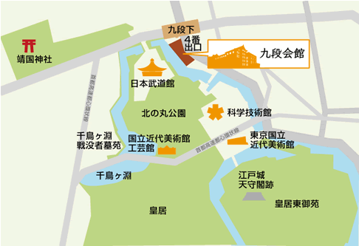

【交通】
地下鉄 東西線・新宿線・半蔵門線 九段下駅（４番出口）から徒歩１分
新宿から：都営新宿線 約 ９分
渋谷から：半蔵門線 約 １１分
東京から：丸の内線「大手町」乗換え半蔵門線 約 １５分
上野から：銀座線「三越前」乗換え半蔵門線 約 ２０分

